ANOTACOES 01/04
LOGICA DE PROGRAMACAO – OPERADORES
OPERADORES
São símbolos e uma logica usada para a facilitação na hora de programar, como exemplo os +, -, x, :
OPERANDOS
Operandos são os valores a serem recebidos pelos operadores
TIPOS DE OPERADORES
- Operadores Aritméticos
- Operadores de Atribuição
- Operadores de comparação
- Operadores lógicos
- Operadores identidade
- Operadores associação Operadores
ARITMEDICOS
Importante por conta que quando usamos podemos usar a ordem de precedência, como por exemplo:
ESCREVA ((2 + 3) * 2)
O resultado e 21
ATIVIDADE – aritmética
X = 6 + 4 * 2 = 14
X= (4 * 9 + 5) = 41
X = ((6 + 7) * 9) = 117
X= (15+ 20- 30) = 5
X= (6 + 5**2) =31
OPERACOES DE ATRIBUICAO
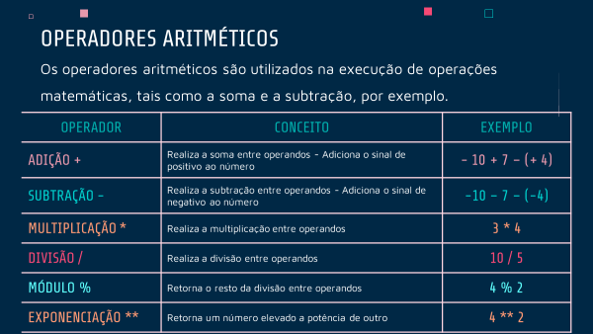

_{Var: int}
x= 5 // o valor 5 está atribuído a variável x
_{escreva (x)}
x += 1
x= x + 1
x= 1 + 1
x= 2 +1
x= 3 + 1
x= 4 + 1
looping (x = 0. X < 366 && x > 0. Y++)
Faca
Escreva (x)
Looping alternativa X > 0 && X < 366 faça
ATIVIDADE
X= 8
A) X += 5
X += 8+5= 13

B) X-=4
X-=8-4= 4

C) X*=20
X*=8*20= 160

D) X/ = 2
X/= 8/2= 4

OPERADORES DE COMPARACAO
Exemplos:
Se idade >= 18 && idade <= 60 ENTAO
Escreva (“pode entrar”)
SENAO
Escreva (“nao pode entrar”)
-
X=1 o valor de 1 e atribuído a x
X += 1
X==1 (verdadeiro)
-----------
Var
A = 1
B = “1” CARACTERE
A==B (verdadeiro)
A===B (falso)

Var
A = 1
B = 2
A == B FALSO
A != B VERDADEIRO
A < B VERDADEIRO
A > B FALSO
ATIVIDADE
X= 8
X1= 3
X_Result = X < X1 Falso
X_Result = X == X1 Falso
X_Result = X >= X1 Verdadeiro
X_Result = X! = X1 Verdadeiro
OPERADORES DE LOGICOS
Exemplo?
X = 4 true
X = 5 falso
X > 1 and x < 5
- OU
X> 1 ou x < 5
X= 4 verdadeiros
X=5 verdadeiros
IREI AO SENAI SE NÃO ESTIVER CHOVENDO OU NÃO ESTIVER TRÂNSITO
- NOT
Not (X > 1 and x < 5)
X= 4 falso
X= 5 verdadeiro
TABELA DA VERDADE
And= &&
Or= ||
Not=!
ATIVIDADE
A)  A | B | AeB
f | f | F
f | v | F
v | f | F
v | v | V

B)
A | B | AouB
f | f | F
f | v | V
v | f | V
v | v | V

C)
A | NAO A
f | V
v | F

